 | Nr | Opcja | Punkty | Poprawna | Odpowiedź
 | 1 | Port szeregowy jest
 |  | używany do podłączenia klawiatury |  | +
 |  | zawsze wolniejszy niż równoległy
 |  | instalowany we współczesnych notebookach |  | + | +
 | 2 | (101) jest okresem rozwinięcia liczby
 |  | 6/7 |  | +
 |  | 1/10
 |  | 4/5 |  |  | +
 | 3 | Następujące działania w kodzie uzupełnieniowym są poprawnie wykonane dla liczb całkowitych 8-bitowych // PRECYZUJ PYTANIA!
 |  | 01111111 + 01111111 = 11111110 |  |  | +
 |  | 01111111 + 10000000 = 11111111 |  | + | +
 |  | 11110000 + 10001111 = 11111111
 | 4 | Za twórcę pierwszego komputera uważa się
 |  | Konrada Zuse |  | + | +
 |  | Johna von Neumanna |  |  | +
 |  | Johna Backusa
 | 5 | Procesory CISC w porównaniu z procesorami RISC
 |  | są nowocześniejsze |  |  | +
 |  | średnio zużywają więcej energii na wykonanie jednej instrukcji |  | +
 |  | są szybsze |  |  | +
 | 6 | w systemie zmiennopozycyjnym, w którym cechę reprezentujemy za pomocą jednego bajtu, a mantysę za pomocą 16 bajtów
 |  | liczba tych wartości, które są reprezentowane bez błędu jest skończona |  | + | +
 |  | każda z wartości z przedziału -8..7 może być reprezentowana, choć niektóre z błędem |  | +
 |  | wszystkie liczby całkowite z przedziału reprezentowalności są reprezentowane bez błędu |  | +
 | 7 | Czy poprawne są poniższe działania w systemie zmiennopozycyjnym z wykładu?
 |  | 010 0111 + 011 0100 = 011 0111 |  |  | +
 |  | 100 0100 + 100 0101 = 101 0101 |  | +
 |  | 110 0111 + 110 0100 = 111 0110 |  | +
 | 8 | W polskim wydaniu podręcznika Brooksheara na okładce znajduje się
 |  | schemat sieci komputerowej
 |  | klawiatura
 |  | komputer
 | 9 | Błędy numeryczne popełniane przez komputery biorą się z
 |  | konieczności dopasowywania cech, co powoduje utratę paru bitów mantysy jednej z liczb |  | + | +
 |  | niemożności dokładnego reprezentowania większości liczb rzeczywistych |  | + | +
 |  | używania kodu znak-moduł prosty do reprezentacji liczb całkowitych
 | 10 | Szybkość poboru danych z twardego dysku może zależeć od
 |  | prędkości obrotu osi dysku |  | + | +
 |  | szybkości ruchu głowic |  | +
 |  | zgrania częstotliwości odświeżania pamięci z prędkością transmisji danych narzuconą przez kontroler |  | +
 | 11 | Sieć otwarta, to sieć
 |  | do której użytkownicy mogą się wpinać na zasadzie dostępu publicznego |  | + | +
 |  | nieodporna na ataki
 |  | niezabezpieczona hasłem
 | 12 | Do problemów NP-zupełnych należy problem
 |  | spełnialności formuły logicznej |  | + | +
 |  | Podziału zbioru na dwa podzbiory o równej sumie |  | +
 |  | tautologicznści formuły logicznej
 | 13 | Aby określić złożoność średnią algorytmu musimy odnieść ją do
 |  | wszystkich możliwych do wyobrażenia algorytmów
 |  | konkretnego rozkładu pewnej zmiennej losowej |  | +
 |  | konkretnych danych |  |  | +
 | 14 | Relacja "Problem A jest sprowadzalny do problemu B" jest relacją
 |  | częściowego porządku
 |  | symetryczną
 |  | zwrotną |  | + | +
 | 15 | Operacje dominujące w algorytmie, to takie operacje,
 |  | że dla żadnych danych żadna operacja nie wykonuje się więcej razy, jeśli rozważymy jedynie rząd wielkości |  | +
 |  | które wykonują się najczęściej dla każdych danych |  |  | +
 |  | że wykonanie jednej z nich trwa najdłużej ze wszystkich możliwych operacji
 | 16 | Sztuczna inteligencja odniosła znaczące sukcesy w dziedzinie
 |  | automatycznego tłumaczenia
 |  | rozumienia języka naturalnego
 |  | wspomagania decyzji |  | + | +
 | 17 | Algorytm potęgowania binarnego
 |  | ma złożoność proporcjonalną do długości podstawy |  |  | +
 |  | ma złożoność proporcjonalną do logarytmu z wykładnika |  | +
 |  | ma złożoność proporcjonalną do długości wykładnika w zapisie dziesiętnym |  | +
 | 18 | w kodzie znak-moduł odwrotny
 |  | aby zmienić wartość na przeciwną zmieniamy tylko pierwszy bit na przeciwny |  |  | +
 |  | każda liczba ma jednoznaczne przedstawienie
 |  | jest więcej liczb ujemnych niż dodatnich
 | 19 | Użycie systemu zmiennopozycyjnego w stosunku do stałopozycyjnego
 |  | zwiększa liczbę reprezentowanych wartości
 |  | zwiększa dokładność w całym przedziale reprezentowalności
 |  | zwiększa zakres reprezentowalności |  | + | +
 | 20 | O marszrucie pakietu przez sieć decyduje
 |  | odbiorca
 |  | nadawca
 |  | sam pakiet

Nr | Opcja | Punkty | Poprawna | Odpowiedź
1 | Buforów używa się przy transmisji danych z dysku
 | tylko wtedy, gdy użytkownik to wyraźnie wyspecyfikuje
 | zawsze |  | + | +
 | tylko wtedy, gdy może to przyspieszyć transmisję
2 | Gdy dodajemy dwie liczby zmiennopozycyjne, może się zdarzyć że
 | dodając dwie liczby ujemne dostaniemy wynik dodatni |  |  | +
 | wynik będzie równy jednej z nich, mimo że druga nie jest zerem |  | +
 | wynik będzie zależał od tego, który z argumentów będzie podany jako pierwszy
3 | Następujące działania w kodzie uzupełnieniowym są poprawnie wykonane dla liczb całkowitych 8-bitowych
 | 01111111 + 10000000 = 11111111 |  | + | +
 | 01111111 + 01111111 = 11111110 |  |  | +
 | 11110000 + 10001111 = 11111111
4 | Tworcą kalkulatorów mechanicznych byli
 | Gottfried Wilhelm Leibniz |  | + | +
 | Blaise Pascal |  | + | +
 | Wilhelm Schickard |  | +
5 | Każdy bajt kodu tekstowego ASCII
 | jest identycznie interpretowany przez wszystkie systemy komputerowe, o ile jego pierwszym bitem jest 0 i jego wartość liczbowa przekracza 31 |  | + | +
 | koduje jakąś literę
 | ma na początku zero |  | +
6 | w systemie zmiennopozycyjnym, w którym cechę reprezentujemy za pomocą jednego bajtu, a mantysę za pomocą 5 bajtów
 | wszystkie liczby całkowite z przedziału reprezentowalności są reprezentowane bez błędu
 | każda z wartości z przedziału -8..7 może być reprezentowana, choć niektóre z błędem |  | + | +
 | liczba tych wartości, które są reprezentowane bez błędu jest skończona |  | +
7 | Czy poprawne są poniższe działania w systemie zmiennopozycyjnym z wykładu?
 | 011 0111 + 101 0111 = 011 0111 |  | +
 | 110 0100 + 110 0100 = 111 0100 |  | +
 | 010 0111 + 011 0100 = 011 0111
8 | Algorytm Euklidesa służy do
 | znajdowania największego wspólnego dzielnika |  | + | +
 | znajdowania liczb pierwszych
 | znajdowania najmniejszego wspólnego dzielnika
9 | Szybkość poboru danych z twardego dysku może zależeć od
 | prędkości obrotu osi dysku |  | + | +
 | szybkości ruchu głowic |  | + | +
 | miejsca wpięcia dysku w płytę główną |  | + | +
10 | Metoda ścieżki krytycznej służy do
 | wykrywania błędów w obwodach logicznych przez namierzanie obszaru zakłóceń sygnału |  |  | +
 | określania minimalnego czasu potrzebnego do zakończenia działania systemu współbieżnego |  | +
 | znajdowania najkrótszej drogi w grafie
11 | O marszrucie pakietu przez sieć decyduje
 | sam pakiet
 | router |  | + | +
 | nadawca
12 | Problemy NP-zupełne
 | są najtrudniejsze w klasie NP |  | +
 | można rozwiązać w czasie wielomianowym za pomocą znanych technik programowania dynamicznego |  |  | +
 | mają wielomianowy algorytm weryfikacji poprawności rozwiązania |  | +
13 | Aby określić złożoność pesymistyczną algorytmu musimy odnieść ją do
 | wszystkich możliwych danych |  | + | +
 | konkretnych danych
 | konkretnego rozkładu pewnej zmiennej losowej
14 | Relacja "Problem A jest sprowadzalny do problemu B" jest relacją
 | przechodnią |  | + | +
 | częściowego porządku
 | równoważności
15 | Aby określić złożoność pesymistyczną algorytmu musimy odnieść ją do
 | konkretnych danych
 | wszystkich możliwych do wyobrażenia algorytmów |  |  | +
 | konkretnego rozkładu pewnej zmiennej losowej
16 | Każdy problem algorytmiczny
 | można rozwiązać, jeśli dysponujemy odpowiednio dużą pamięcią i mamy odpowiednio dużo czasu |  |  | +
 | dla którego istnieje rozwiązanie ma rozwiązanie realizowalne dla wszystkich praktycznych danych |  |  | +
 | którego złożoność jest wykładnicza () jest praktycznie nie do zrealizowania na współczesnych komputerach dla danych rozmiaru n>100. |  | + | +
17 | Aby użyć klucza publicznego przy szyfrowaniu danych, musi być on ogłoszony
 | tylko przez odbiorcę |  | +
 | zarówno przez nadawcę, jak i odbiorcę
 | tylko przez nadawcę |  |  | +
18 | Ile co najmniej bitów potrzeba, żeby reprezentować w kodzie uzupełnieniowym wszystkie liczby całkowite o module mniejszym od miliarda?
 | 16
 | 30 |  |  | +
 | 14
19 | Do problemów NP-zupełnych należy problem
 | spełnialności formuły logicznej |  | + | +
 | Podziału zbioru na dwa podzbiory o równej sumie |  | +
 | tautologicznści formuły logicznej
20 | (010) jest okresem rozwinięcia liczby
 | 4/5
 | 1/10
 | 2/7 |  | + | +

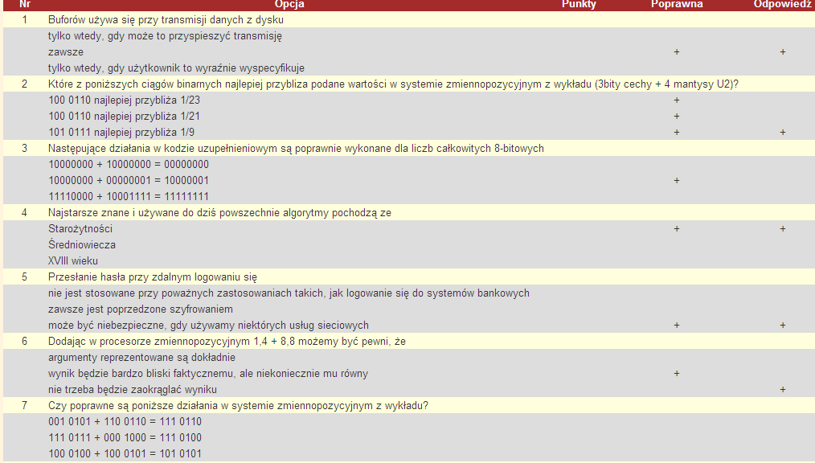
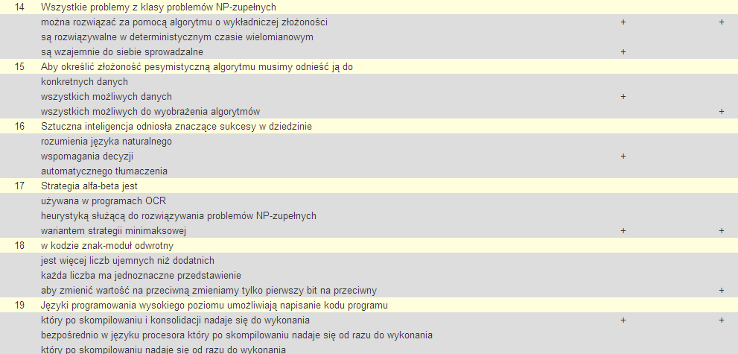
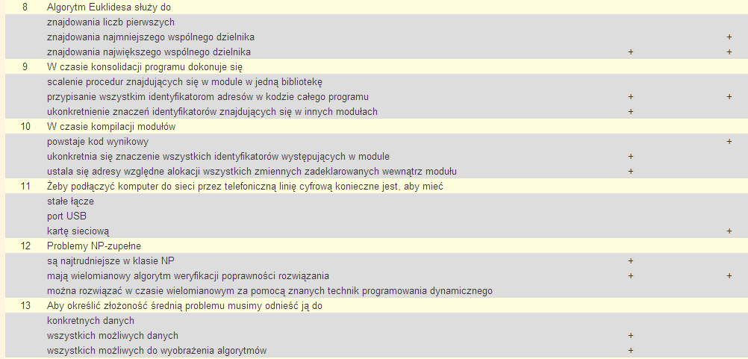

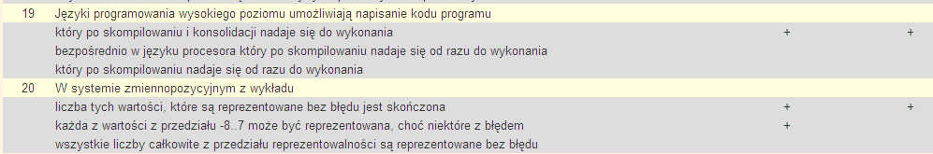

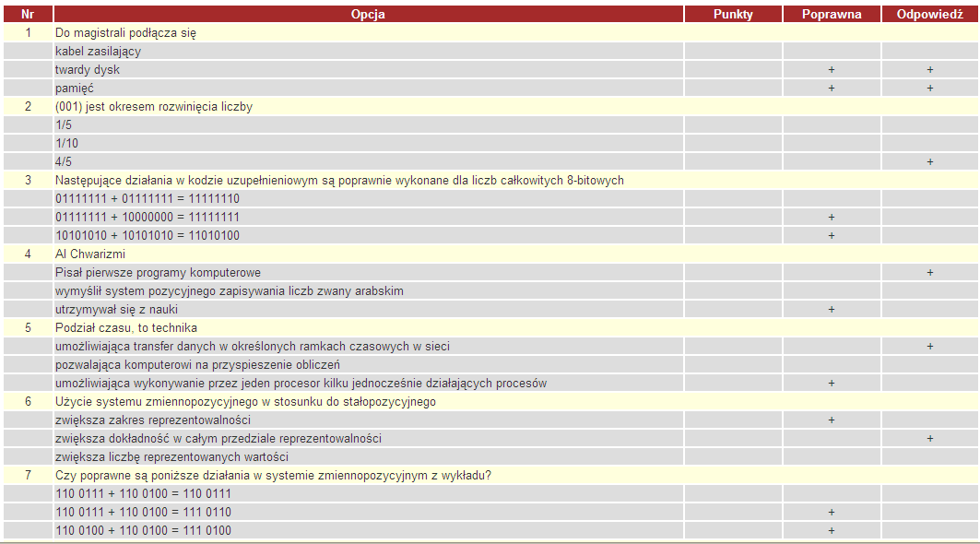

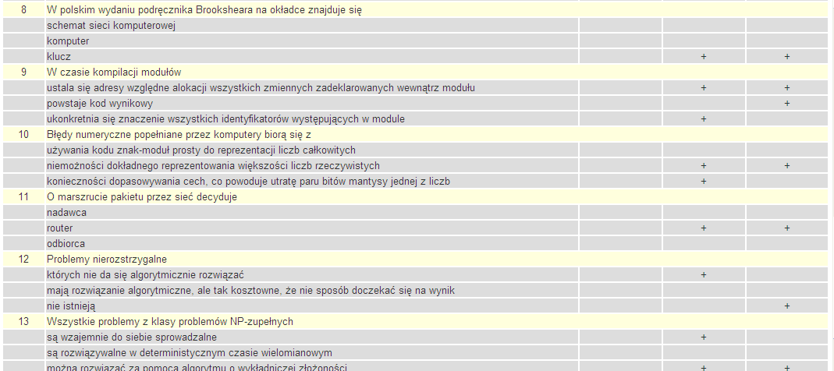

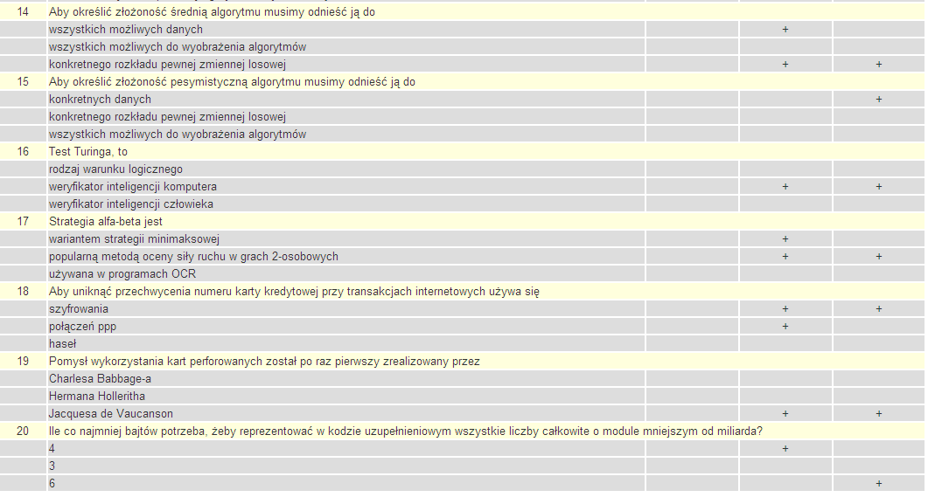

 | Nr | Opcja | Punkty | Poprawna | Odpowiedź
 | 1 | Jako jedyne urządzenie wejściowe do komputera czasami spotyka się
 |  | myszkę
 |  | klawiaturę |  | + | +
 |  | czytnik kodu paskowego |  | + | +
 | 2 | (010) jest okresem rozwinięcia liczby
 |  | 2/7 |  | + | +
 |  | 1/5
 |  | 4/5
 | 3 | Następujące działania w kodzie uzupełnieniowym są poprawnie wykonane dla liczb całkowitych 8-bitowych
 |  | 10000000 + 00000001 = 10000001 |  | +
 |  | 01111111 + 01111111 = 11111110
 |  | 11111111 + 00000001 = 00000000 |  | + | +
 | 4 | Za twórcę pierwszego komputera uważa się
 |  | Konrada Zuse |  | + | +
 |  | Johna Backusa
 |  | Johna von Neumanna
 | 5 | Przesłanie hasła przy zdalnym logowaniu się
 |  | nie jest stosowane przy poważnych zastosowaniach takich, jak logowanie się do systemów bankowych
 |  | zawsze jest poprzedzone szyfrowaniem
 |  | może być niebezpieczne, gdy używamy niektórych usług sieciowych |  | + | +
 | 6 | w kodzie znak-moduł odwrotny
 |  | aby zmienić wartość na przeciwną zmieniamy tylko pierwszy bit na przeciwny
 |  | jest więcej liczb ujemnych niż dodatnich
 |  | każda liczba ma jednoznaczne przedstawienie
 | 7 | Czy poprawne są poniższe działania w systemie zmiennopozycyjnym z wykładu?
 |  | 110 0100 + 110 0100 = 111 0100 |  | + | +
 |  | 111 0111 + 000 1000 = 111 0100
 |  | 001 0101 + 110 0110 = 111 0110
 | 8 | W polskim wydaniu podręcznika Brooksheara na okładce znajduje się
 |  | klawiatura
 |  | komputer
 |  | klucz |  | + | +
 | 9 | W czasie kompilacji modułów
 |  | powstaje kod wynikowy |  |  | +
 |  | ukonkretnia się znaczenie wszystkich identyfikatorów występujących w module |  | +
 |  | ustala się adresy względne alokacji wszystkich zmiennych zadeklarowanych wewnątrz modułu |  | + | +
 | 10 | Metoda ścieżki krytycznej służy do
 |  | wykrywania błędów w obwodach logicznych przez namierzanie obszaru zakłóceń sygnału
 |  | znajdowania najkrótszej drogi w grafie |  |  | +
 |  | określania minimalnego czasu potrzebnego do zakończenia działania systemu współbieżnego |  | + | +
 | 11 | O marszrucie pakietu przez sieć decyduje
 |  | odbiorca
 |  | router |  | + | +
 |  | sam pakiet
 | 12 | Problemy NP-zupełne
 |  | można rozwiązać w czasie wielomianowym za pomocą znanych technik programowania dynamicznego
 |  | mają wielomianowy algorytm weryfikacji poprawności rozwiązania |  | +
 |  | są najtrudniejsze w klasie NP |  | +
 | 13 | Aby określić złożoność pesymistyczną algorytmu musimy odnieść ją do
 |  | wszystkich możliwych danych |  | + | +
 |  | konkretnego rozkładu pewnej zmiennej losowej
 |  | konkretnych danych
 | 14 | Relacja "Problem A jest sprowadzalny do problemu B" jest relacją
 |  | zwrotną |  | + | +
 |  | przechodnią |  | + | +
 |  | symetryczną |  |  | +
 | 15 | Formuła częściowej poprawności logiki Hoare'a {a} P {b} jest prawdziwa
 |  | gdy dla danych spełniających warunek a w przypadku zatrzymania się programu dane końcowe spełniają warunek b |  | + | +
 |  | zawsze w przypadku, gdy program P się zapętli dla danych spełniających warunek a |  | +
 |  | zawsze, gdy dla danych spełniających warunek a program zakończy swoje działanie
 | 16 | Każdy problem algorytmiczny
 |  | dla którego istnieje rozwiązanie ma rozwiązanie realizowalne dla wszystkich praktycznych danych
 |  | można rozwiązać, jeśli dysponujemy odpowiednio dużą pamięcią i mamy odpowiednio dużo czasu
 |  | którego złożoność jest wykładnicza () jest praktycznie nie do zrealizowania na współczesnych komputerach dla danych rozmiaru n>100. |  | + | +
 | 17 | Algorytm potęgowania binarnego
 |  | ma złożoność proporcjonalną do długości wykładnika w zapisie dziesiętnym |  | +
 |  | ma złożoność proporcjonalną do logarytmu z wykładnika |  | +
 |  | jest używany w metodzie szyfrowania RSA |  | + | +
 | 18 | W czasie konsolidacji programu dokonuje się
 |  | ukonkretnienie znaczeń identyfikatorów znajdujących się w innych modułach |  | + | +
 |  | scalenie procedur znajdujących się w module w jedną bibliotekę
 |  | przypisanie wszystkim identyfikatorom adresów w kodzie całego programu |  | + | +
 | 19 | Prędkość pracy twardego dysku jest zależna od
 |  | prędkości przesuwu głowic |  | + | +
 |  | liczby talerzy
 |  | liczby cylindrów
 | 20 | Aby uniknąć przechwycenia numeru karty kredytowej przy transakcjach internetowych używa się
 |  | połączeń ppp |  | +
 |  | szyfrowania |  | + | +
 |  | haseł

 | 1 | Prędkość pobierania danych z twardego dysku w największym stopniu zależy od
 |  | częstotliwości zegara procesora |  |  | +
 |  | szybkości magistrali |  |  | +
 |  | stopnia i sposobu jego zapełnienia |  | +
 | 2 | Gdy dodajemy dwie liczby zmiennopozycyjne, może się zdarzyć że
 |  | dodając dwie liczby ujemne dostaniemy wynik dodatni
 |  | wynik będzie zależał od tego, który z argumentów będzie podany jako pierwszy |  |  | +
 |  | wynik będzie równy jednej z nich, mimo że druga nie jest zerem |  | + | +
 | 3 | Następujące działania w kodzie uzupełnieniowym są poprawnie wykonane dla liczb całkowitych 8-bitowych
 |  | 10000000 + 10000000 = 00000000 |  |  | +
 |  | 10101010 + 10101010 = 11010100 |  | +
 |  | 11110000 + 10001111 = 11111111
 | 4 | Najstarsze znane i używane do dziś powszechnie algorytmy pochodzą ze
 |  | Średniowiecza
 |  | Starożytności |  | + | +
 |  | XVIII wieku
 | 5 | Na płytach CD dane zapisywane są
 |  | spiralnie |  | + | +
 |  | koncentrycznie
 |  | fizycznie w tej samej kolejności, w której zostały przesłane |  | + | +
 | 6 | Ile co najmniej bitów potrzeba, żeby reprezentować w kodzie uzupełnieniowym wszystkie liczby całkowite o module mniejszym od miliarda?
 |  | 32
 |  | 14
 |  | 30 |  |  | +
 | 7 | Czy poprawne są poniższe działania w systemie zmiennopozycyjnym z wykładu?
 |  | 111 0111 + 000 0111 = 001 0101 |  | +
 |  | 101 0101 + 110 0100 = 111 0100
 |  | 010 0111 + 011 0100 = 011 0111 |  |  | +
 | 8 | Abraham Stern
 |  | był członkiem Towarzystwa Przyjaciół Nauk |  | + | +
 |  | zbudował kalkulator, który mechanicznie wyciągał pierwiastki |  | + | +
 |  | był zegarmistrzem |  | + | +
 | 9 | W czasie konsolidacji programu dokonuje się
 |  | scalenie procedur znajdujących się w module w jedną bibliotekę |  |  | +
 |  | ukonkretnienie znaczeń identyfikatorów znajdujących się w innych modułach |  | +
 |  | przypisanie wszystkim identyfikatorom adresów w kodzie całego programu |  | + | +
 | 10 | W czasie kompilacji modułów
 |  | powstaje kod wynikowy
 |  | ukonkretnia się znaczenie wszystkich identyfikatorów występujących w module |  | + | +
 |  | ustala się adresy względne alokacji wszystkich zmiennych zadeklarowanych wewnątrz modułu |  | +
 | 11 | Podstawowym zadaniem karty sieciowej jest
 |  | wzmocnienie sygnału |  |  | +
 |  | konwersja formatów danych między komputerem, a siecią |  | + | +
 |  | udostępnienie ściany przeciwogniowej
 | 12 | Problemy NP-zupełne
 |  | mają wielomianowy algorytm weryfikacji poprawności rozwiązania |  | + | +
 |  | można rozwiązać w czasie wielomianowym za pomocą znanych technik programowania dynamicznego |  |  | +
 |  | są najtrudniejsze w klasie NP |  | +
 | 13 | Aby określić złożoność pesymistyczną algorytmu musimy odnieść ją do
 |  | wszystkich możliwych do wyobrażenia algorytmów
 |  | konkretnych danych
 |  | konkretnego rozkładu pewnej zmiennej losowej |  |  | +
 | 14 | Aby określić złożoność pesymistyczną algorytmu musimy odnieść ją do
 |  | konkretnych danych |  |  | +
 |  | wszystkich możliwych danych |  | + | +
 |  | wszystkich możliwych do wyobrażenia algorytmów
 | 15 | Aby określić złożoność średnią problemu musimy odnieść ją do
 |  | wszystkich możliwych danych |  | + | +
 |  | konkretnego rozkładu pewnej zmiennej losowej |  | + | +
 |  | konkretnych danych
 | 16 | Test Turinga, to
 |  | rodzaj warunku logicznego
 |  | weryfikator inteligencji człowieka |  |  | +
 |  | Jedna z instrukcji maszyny Turinga
 | 17 | Aby użyć klucza publicznego przy szyfrowaniu danych, musi być on ogłoszony
 |  | zarówno przez nadawcę, jak i odbiorcę
 |  | tylko przez odbiorcę |  | + | +
 |  | tylko przez nadawcę
 | 18 | Każdy bajt kodu tekstowego ASCII
 |  | ma na początku zero |  | +
 |  | jest identycznie interpretowany przez wszystkie systemy komputerowe, o ile jego pierwszym bitem jest 0 i jego wartość liczbowa przekracza 31 |  | + | +
 |  | koduje jakąś literę |  |  | +
 | 19 | Port szeregowy jest
 |  | używany do podłączenia klawiatury |  | + | +
 |  | zawsze wolniejszy niż równoległy
 |  | instalowany we współczesnych notebookach |  | +
 | 20 | w systemie zmiennopozycyjnym, w którym cechę reprezentujemy za pomocą 12 bitów, a mantysę za pomocą 52 bitów
 |  | każda z wartości z przedziału -8..7 może być reprezentowana, choć niektóre z błędem |  | +
 |  | wszystkie liczby całkowite z przedziału reprezentowalności są reprezentowane bez błędu |  |  | +
 |  | liczba tych wartości, które są reprezentowane bez błędu jest skończona |  | +

 | 1 | Liczba cylindrów na dysku jest
 |  | dwa razy większa, niż liczba talerzy
 |  | ustalona przez producenta |  | + | +
 |  | zależna od opcji formatowania |  | + | +
 | 2 | Które z poniższych ciągów binarnych najlepiej przybliza podane wartości w systemie zmiennopozycyjnym z wykładu (3bity cechy + 4 mantysy U2)?
 |  | 101 0111 najlepiej przybliża 1/9 |  | + | +
 |  | 100 0110 najlepiej przybliża 1/23 |  | +
 |  | 100 0110 najlepiej przybliża 1/21 |  | +
 | 3 | Następujące działania w kodzie uzupełnieniowym są poprawnie wykonane dla liczb całkowitych 8-bitowych
 |  | 01111111 + 10000000 = 11111111 |  | + | +
 |  | 11111111 + 00000001 = 00000000 |  | + | +
 |  | 10101010 + 10101010 = 11010100 |  | +
 | 4 | Pomysł wykorzystania kart perforowanych został po raz pierwszy zrealizowany przez
 |  | Charlesa Babbage-a |  |  | +
 |  | Hermana Holleritha
 |  | Jacquesa de Vaucanson |  | +
 | 5 | OCR, to oprogramowanie za pomocą którego
 |  | przygotowujemy dokumenty tekstowe do druku
 |  | szyfrujemy dane |  |  | +
 |  | jesteśmy w stanie wydrukowaną stronę tekstu przekształcić w plik tekstowy |  | +
 | 6 | (0011) jest podstawowym okresem rozwinięcia liczby
 |  | 4/5
 |  | 6/7
 |  | 2/7
 | 7 | Czy poprawne są poniższe działania w systemie zmiennopozycyjnym z wykładu?
 |  | 110 0111 + 110 0100 = 111 0110 |  | +
 |  | 001 0101 + 110 0110 = 111 0110 |  |  | +
 |  | 010 0111 + 011 0100 = 011 0111
 | 8 | Algorytm Euklidesa służy do
 |  | znajdowania liczb pierwszych |  |  | +
 |  | znajdowania największego wspólnego dzielnika |  | +
 |  | znajdowania najmniejszego wspólnego dzielnika
 | 9 | W czasie konsolidacji programu dokonuje się
 |  | przypisanie wszystkim identyfikatorom adresów w kodzie całego programu |  | +
 |  | ukonkretnienie znaczeń identyfikatorów znajdujących się w innych modułach |  | +
 |  | scalenie procedur znajdujących się w module w jedną bibliotekę |  |  | +
 | 10 | Błędy numeryczne popełniane przez komputery biorą się z
 |  | używania kodu znak-moduł prosty do reprezentacji liczb całkowitych |  |  | +
 |  | niemożności dokładnego reprezentowania większości liczb rzeczywistych |  | +
 |  | konieczności dopasowywania cech, co powoduje utratę paru bitów mantysy jednej z liczb |  | +
 | 11 | O marszrucie pakietu przez sieć decyduje
 |  | sam pakiet
 |  | odbiorca
 |  | nadawca |  |  | +
 | 12 | Problemy nierozstrzygalne
 |  | których nie da się algorytmicznie rozwiązać |  | +
 |  | mają rozwiązanie algorytmiczne, ale tak kosztowne, że nie sposób doczekać się na wynik
 |  | nie istnieją |  |  | +
 | 13 | Aby określić złożoność średnią algorytmu musimy odnieść ją do
 |  | wszystkich możliwych do wyobrażenia algorytmów
 |  | konkretnego rozkładu pewnej zmiennej losowej |  | + | +
 |  | konkretnych danych
 | 14 | Aby określić złożoność pesymistyczną algorytmu musimy odnieść ją do
 |  | konkretnych danych
 |  | wszystkich możliwych do wyobrażenia algorytmów |  |  | +
 |  | wszystkich możliwych danych |  | +
 | 15 | Aby określić złożoność średnią problemu musimy odnieść ją do
 |  | wszystkich możliwych danych |  | + | +
 |  | konkretnych danych
 |  | wszystkich możliwych do wyobrażenia algorytmów |  | +
 | 16 | Sztuczna inteligencja odniosła znaczące sukcesy w dziedzinie
 |  | wspomagania decyzji |  | +
 |  | automatycznego tłumaczenia
 |  | rozumienia języka naturalnego
 | 17 | Aby użyć klucza publicznego przy szyfrowaniu danych, musi być on ogłoszony
 |  | tylko przez nadawcę |  |  | +
 |  | tylko przez odbiorcę |  | +
 |  | zarówno przez nadawcę, jak i odbiorcę
 | 18 | Do magistrali podłącza się
 |  | pamięć |  | + | +
 |  | twardy dysk |  | +
 |  | kabel zasilający
 | 19 | Asemblery
 |  | zostały wymyślone w latach 50-tych XX wieku |  | +
 |  | umożliwiły adresowanie symboliczne |  | +
 |  | są używane do dziś |  | + | +
 | 20 | Buforów używa się przy transmisji danych z dysku
 |  | tylko wtedy, gdy użytkownik to wyraźnie wyspecyfikuje
 |  | tylko wtedy, gdy może to przyspieszyć transmisję
 |  | zawsze |  | + | +

1. Port szeregowy jest:
używany do podłączenia klawiatury
zawsze wolniejszy niż równoległy
instalowany we współczesnych notebookach
2. (101) jest okresem rozwinięcia liczby:
6/7
1/10
4/5
3. Następujące działania w kodzie uzupełnieniowym są poprawnie
wykonane dla liczb całkowitych 8-bitowych:
01111111 + 01111111 = 11111110
01111111 + 10000000 = 11111111
11110000 + 10001111 = 11111111
4. Za twórcę pierwszego komputera uważa się:
Konrada Zuse
Johna von Neumanna
Johna Backusa
5. Procesory CISC w porównaniu z procesorami RISC
są nowocześniejsze
Średnio zużywają więcej energii na wykonanie jednej instrukcji
są szybsze
6. w systemie zmiennopozycyjnym, w którym cechę reprezentujemy za
pomocą jednego bajtu, a mantysę za pomocą 16 bajtów:
liczba tych wartości, które są reprezentowane bez błędu jest skończona
każda z wartości z przedziału -8..7 może być reprezentowana, choć
niektóre z błędem
wszystkie liczby całkowite z przedziału reprezentowalności są
reprezentowane bez błędu
7. Czy poprawne są poniższe działania w systemie zmiennopozycyjnym z
wykładu?
010 0111 + 011 0100 = 011 0111
100 0100 + 100 0101 = 101 0101
110 0111 + 110 0100 = 111 0110
8. W polskim wydaniu podręcznika Brooksheara na okładce znajduje się:
schemat sieci komputerowej
klawiatura
komputer
9. Błędy numeryczne popełniane przez komputery biorą się z
konieczności dopasowywania cech, co powoduje utratę paru bitów mantysy
jednej z liczb
niemożności dokładnego reprezentowania większości liczb rzeczywistych
używania kodu znak-moduł prosty do reprezentacji liczb całkowitych
10. Szybkość poboru danych z twardego dysku może zależeć od
prędkości obrotu osi dysku
szybkości ruchu głowic
zgrania częstotliwości odświeżania pamięci z prędkością transmisji
danych narzuconą przez kontroler
11. Sieć otwarta, to sieć
do której użytkownicy mogą się wpinać na zasadzie dostępu publicznego
nieodporna na ataki
niezabezpieczona hasłem
12. Do problemów NP-zupełnych należy problem
spełnialności formuły logicznej
Podziału zbioru na dwa podzbiory o równej sumie
tautologicznści formuły logicznej
13. Aby określić złożoność średnią algorytmu musimy odnieść ją do
wszystkich możliwych do wyobrażenia algorytmów
konkretnego rozkładu pewnej zmiennej losowej
konkretnych danych
14. Relacja "Problem A jest sprowadzalny do problemu B" jest relacją
częściowego porządku
symetryczną
zwrotną
15. Operacje dominujące w algorytmie, to takie operacje,
że dla żadnych danych żadna operacja nie wykonuje się więcej razy,
jeśli rozważymy jedynie rząd wielkości
które wykonują się najczęściej dla każdych danych
że wykonanie jednej z nich trwa najdłużej ze wszystkich możliwych
operacji
16. Sztuczna inteligencja odniosła znaczące sukcesy w dziedzinie
automatycznego tłumaczenia
rozumienia języka naturalnego
wspomagania decyzji
17. Algorytm potęgowania binarnego
ma złożoność proporcjonalną do długości podstawy
ma złożoność proporcjonalną do logarytmu z wykładnika
ma złożoność proporcjonalną do długości wykładnika w zapisie
dziesiętnym
18. w kodzie znak-moduł odwrotny
aby zmienić wartość na przeciwną zmieniamy tylko pierwszy bit na
przeciwny
każda liczba ma jednoznaczne przedstawienie
jest więcej liczb ujemnych niż dodatnich
19. Użycie systemu zmiennopozycyjnego w stosunku do stałopozycyjnego
zwiększa liczbę reprezentowanych wartości
zwiększa dokładność w całym przedziale reprezentowalności
zwiększa zakres reprezentowalności
20. O marszrucie pakietu przez sieć decyduje
odbiorca
nadawca
sam pakiet
21. Gdy dodajemy dwie liczby zmiennopozycyjne, może się zdarzyć że
wynik będzie równy jednej z nich, mimo że druga nie jest zerem
wynik zależy od tego, którą liczbę denormalizujemy
dodając dwie liczby ujemne dostaniemy wynik dodatni
22. Następujące działania w kodzie uzupełnieniowym są poprawnie
wykonane dla liczb całkowitych 8-bitowych
10000000 + 10000000 = 00000000
01111111 + 10000000 = 11111111
10101010 + 10101010 = 11010100
23. Za twórcę pierwszego komputera uważa się
Johna von Neumanna
Konrada Zuse
Johna Backusa
24. OCR, to oprogramowanie za pomocą którego
przygotowujemy dokumenty tekstowe do druku
szyfrujemy dane
jesteśmy w stanie wydrukowaną stronę tekstu przekształcić w plik
tekstowy
25. (0011) jest podstawowym okresem rozwinięcia liczby
6/7
1/10
2/7
26. Czy poprawne są poniższe działania w systemie zmiennopozycyjnym z
wykładu?
111 0111 + 000 0111 = 001 0101
111 0111 + 000 1000 = 111 0100
110 0111 + 110 0100 = 111 0110
27. Abraham Stern
był zegarmistrzem
był członkiem Towarzystwa Przyjaciół Nauk
zbudował kalkulator, który mechanicznie wyciągał pierwiastki
28. Błędy numeryczne popełniane przez komputery biorą się z
używania kodu znak-moduł prosty do reprezentacji liczb całkowitych
konieczności dopasowywania cech, co powoduje utratę paru bitów mantysy
jednej z liczb
niemożności dokładnego reprezentowania większości liczb rzeczywistych
29. W czasie konsolidacji programu dokonuje się
ukonkretnienie znaczeń identyfikatorów znajdujących się w innych
modułach
scalenie procedur znajdujących się w module w jedną bibliotekę
przypisanie wszystkim identyfikatorom adresów w kodzie całego programu
30. Żeby podłączyć komputer do sieci przez telefoniczną linię cyfrową
konieczne jest, aby mieć
kartę sieciową
stałe łącze
port USB
31. Do problemów NP-zupełnych należy problem
tautologicznści formuły logicznej
Podziału zbioru na dwa podzbiory o równej sumie
spełnialności formuły logicznej
32. Formuła częściowej poprawności logiki Hoare'a {a} P {b} jest
prawdziwa
zawsze, gdy dla danych spełniających warunek a program zakończy swoje
działanie
gdy dla danych spełniających warunek a w przypadku zatrzymania się
programu dane końcowe spełniają warunek b
zawsze w przypadku, gdy program P się zapętli dla danych spełniających
warunek a
33. Aby określić złożoność pesymistyczną algorytmu musimy odnieść ją do
wszystkich możliwych do wyobrażenia algorytmów
wszystkich możliwych danych
konkretnych danych
34. Wszystkie problemy z klasy problemów NP-zupełnych
można rozwiązać za pomocą algorytmu o wykładniczej złożoności
są rozwiązywalne w deterministycznym czasie wielomianowym
są wzajemnie do siebie sprowadzalne
35. Sztuczna inteligencja odniosła znaczące sukcesy w dziedzinie
rozumienia języka naturalnego
wspomagania decyzji
automatycznego tłumaczenia
36. Algorytm potęgowania binarnego
jest używany w metodzie szyfrowania RSA
ma złożoność proporcjonalną do długości wykładnika w zapisie
dziesiętnym
ma złożoność proporcjonalną do logarytmu z wykładnika
37. Operacje na bitach
są symetryczne
można składać tworząc z nich bardziej skomplikowane układy logiczne
są wykonywane przez procesor po kolei, nigdy jednocześnie w danym
momencie
38. Metoda ścieżki krytycznej służy do
określania minimalnego czasu potrzebnego do zakończenia działania
systemu współbieżnego
znajdowania najkrótszej drogi w grafie
wykrywania błędów w obwodach logicznych przez namierzanie obszaru
zakłóceń sygnału
39. Strategia alfa-beta jest
heurystyką służącą do rozwiązywania problemów NP-zupełnych
używana w programach OCR
wariantem strategii minimaksowej

